ГУАП
КАФЕДРА № 42
ОТЧЕТ
ЗАЩИЩЕН С ОЦЕНКОЙ
ПРЕПОДАВАТЕЛЬ
ассистент |  |  |  | Д. О. Шевяков
должность, уч. степень, звание |  | подпись, дата |  | инициалы, фамилия

ОТЧЕТ О ЛАБОРАТОРНОЙ РАБОТЕ № 1.1
Простой алгоритм с использованием условного оператора
ВАРИАНТ 1

по курсу: Основы программирования
РАБОТУ ВЫПОЛНИЛ
СТУДЕНТ ГР. | 4321 |  |  |  | Г. В. Буренков
 |  |  | подпись, дата |  | инициалы, фамилия

Санкт-Петербург 2024

СОДЕРЖАНИЕ
1 Постановка задачи 3
1 Схема алгоритма решения 3
2 Листинг программы 5
3 Несколько тестов работы программы 6
Заключение 7

- Постановка задачи
Задание: реализовать программную функцию на языке C/С++, выполняющую поставленную задачу. Вариант задания, пример входных и выходных данных представлен в таблице 1.1.

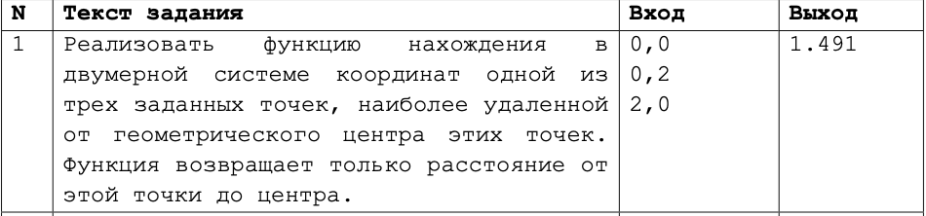
Рисунок 1 – Функция, которую необходимо реализовать

- Схема алгоритма решения
- Задача предполагает решение с получением значений координат и вычисления длины расстояния между геометрическим центром треугольника и заданных точек. В основной функции main производится ввод переменных, а после чего вызывает дополнительная функция max_geo_len(), в которой высчитывается максимальное из расстояний.

- Для выборки наибольшего значения было решено использовать условные операторы для упрощения кода.

- Листинг программы

#include <iostream>
#include <cmath>
#include <iomanip>

using namespace std;

double max_geo_len(int count_dots, double x1, double x2, double x3, double y1, double y2, double y3)
{

double centre_x = (x1 + x2 + x3) / count_dots;
double centre_y = (y1 + y2 + y3) / count_dots;

double len_xy1 = sqrt(pow(x1 - centre_x, 2) + pow(y1 - centre_y, 2));
double len_xy2 = sqrt(pow(x2 - centre_x, 2) + pow(y2 - centre_y, 2));
double len_xy3 = sqrt(pow(x3 - centre_x, 2) + pow(y3 - centre_y, 2));

double max = len_xy1;

if (len_xy2 > max)
{
max = len_xy2;
}
if (len_xy3 > max)
{
max = len_xy2;
}

return max;
}

int main()
{
setlocale(LC_ALL, "RU");
const int count_dots = 3;
double dotx, doty;
double x1, x2, x3, y1, y2, y3;

cout << "Ввведите координаты 1 точки" << endl;
cin >> x1 >> y1;
cout << "Ввведите координаты 2 точки" << endl;
cin >> x2 >> y2;
cout << "Ввведите координаты 3 точки" << endl;
cin >> x3 >> y3;

cout << setprecision(4) << max_geo_len(count_dots, x1, x2, x3, y1, y2, y3);
}

Несколько тестов работы программы
Примеры работы программы представлены на рисунке 3 и 4.

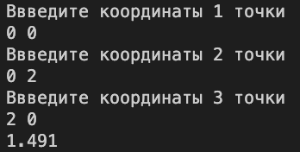
Рисунок 3 – Результат работы с значениями, данными по заданию
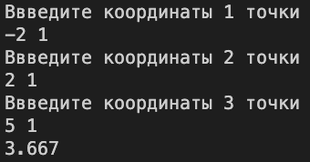

Рисунок 4 – Результат работы с случайно заданными параметрами

Заключение

В ходе выполнения данной лабораторной работы были изучен основной синтаксис языка программирования, различные типы данных, условные конструкции и виды создания функции. Проанализированы различные модели и подходы к решению задачи, спроектирована адаптивная схема модели решения, составлена программа, решающую полностью задачу, использующая множество структур из пройденного материала курса основ программирования.

